MENO PULSAS
Dainų šventės šurmulį chorai pradės teatre

Dainų šventės šurmulį chorai pradės teatre

Dainų šventės šurmulį chorai pradės teatre
lrytas.lt 2014-06-03 16:24
Vilniaus mokytojų namų mišrusis choras „Bel Canto“, praėjusiais metais pripažintas geriausiu mišriuoju mėgėjų choru Lietuvoje, ir vienas geriausių išeivijos lietuvių chorų „Dainava“ iš Čikagos pirmieji savaip pradės Dainų šventės šurmulį Vilniuje. Lliepos 1 d. chorai pakvies į jaukų, elegantišką, lengvomis džiazo improvizacijomis papuoštą lietuviškos muzikos vakarą kamerinėje Vilniaus mažojo teatro erdvėje.
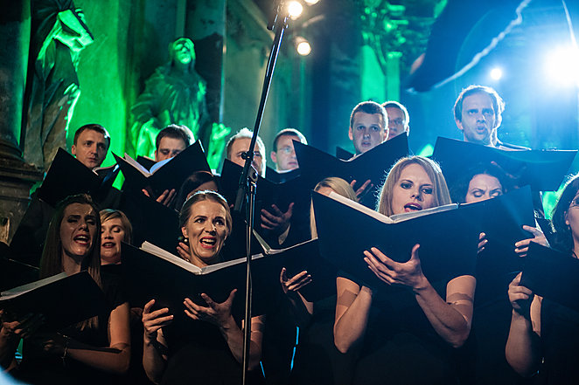

Vilniaus mokytojų namų choras „Bel Canto“ praėjusiais metais pripažintas geriausiu mišriuoju mėgėjų choru Lietuvoje. Nuotr. iš choro archyvo

Tai bene pirmas kartas Lietuvoje, kai chorai koncertui pasirenka jiems neįprastą teatro erdvę. Koncerte dalyvaus daugiau kaip 50 „Bel Canto“ ir per 40 „Dainavos“ choristų, Lietuvos folkloro dainininkė Veronika Povilionienė, solistė Lina Dambrauskaitė, džiazo pianistas Artūras Anusauskas ir pianistė Lisa Kristina iš JAV.
„Bel Canto“ Vilniaus publikai pristatys sudėtingą ir intriguojamą programą, kurią atliks liepos viduryje Rygoje vyksiančiose Pasaulio chorų žaidynėse (World Choir Games). Šis kas dvejus metus skirtingose šalyse organizuojamas ir šimtus geriausių chorų iš viso pasaulio pritraukiantis renginys yra didžiausias ir bene svarbiausias chorų konkursas pasaulyje. Šiais metais jis taps ir vienu pagrindinių Europos kultūros sostinės renginių Rygoje.
„Bel Canto“ meno vadovas ir vyriausiasis dirigentas Artūras Dambrauskas teigia, kad pakeliui į pasauline chorų olimpiada vadinamą renginį norisi pasirodyti pirmajai komisijai – pažįstamai ir svarbiausiai gimtojo miesto publikai.
„Į konkursą Rygoje vežame ypač sudėtingus kūrinius. Tai – Giedriaus Svilainio „O Quam Tristis“, švedų kompozitoriaus Sveno Davido Sandströmo „To See a World“, Vytauto Miškinio „Neišeik, saulala“ ir kitus. Šiais metais 5 metų sukaktį minėsiantis mūsų choras jau pajėgus atlikti sudėtingiausią chorinę muziką. Tikimės, kad jauki ir elegantiška teatro aplinka dar labiau sustiprins jos įspūdį ir nepaliks abejingų“, – teigia A.Dambrauskas.
Choro „Dainava“ programoje - ir originalūs lietuvių autorių kūriniai, ir liaudies dainų aranžuotės. Choras atliks Nijolės Sinkevičiūtės, Vaclovo Augustino, Roberto Varno išplėtotas lietuvių liaudies dainas, taip pat Kęstučio Daugirdo, Dariaus Polikaičio, kuris yra ir „Dainavos“ meno vadovas, kūrinius.
„Suprantama, kad mums, gyvenantiems ne Lietuvoje, mieliausia yra lietuviška muzika. Ji sudaro didžiąją dalį mūsų repertuaro. Vykdami į „Dainų šventė 2014“ renginius, norėjome atskirai pakoncertuoti su choru „Bel Canto“, žavinčiu savo energija, entuziazmu ir šiuolaikišku požiūriu į chorinę muziką. Džiaugiamės, kad koncerte prie mūsų prisidės ir V.Povilionienė, su kuria atliksime mus pakerėjusią R.Varno išplėtotą lietuvių liaudies dainą „Lek gervelė“. Pirmą kartą šį kūrinį kartu su V.Povilioniene atlikome Čikagoje. Taip pat malonu, kad mums akompanuos pianistė Lisa Kristina iš JAV, kuri neseniai tapo mūsų choro koncertmeistere ir yra dalyvavusi daugybėje projektų su kitais Amerikos lietuvių meno kolektyvais“, – teigia choro „Dainava“ meno vadovas ir vyriausias dirigentas Darius Polikaitis.
Koncerte neabejotinai nugriaudės ir skambūs jungtinio Vilniaus ir Čikagos choro akordai. Pasirodymo finale teatro salėje muzikuos beveik 100 choristų, kurie atliks visiems žinomą populiariąją artėjančios Dainų šventės muziką.
Chorų „Bel Canto“ ir „Dainava“ koncertas liepos 1 d. 20 val. Vilniaus mažajame teatre.

http://kultura.lrytas.lt/meno-pulsas/dainu-sventes-surmuli-chorai-prades-teatre.htm#.U43niHJ_uSo

